**Especificação dos Requisitos de Software**

Especificação dos Requisitos do Software

Brazucas 2014

Autores:

Fernando Lourenço

Gilmar Penido

Lara Gontijo de Castro Souza

Maiko Sousa

Olávio Henrique

Paloma Oliveira

Belo Horizonte

Março de 2013

**Sumário**

Especificação dos Requisitos do Software 5

1 Introdução 12

1.1 Escopo do produto 12

1.1.1 Nome do produto e de seus componentes principais 12

1.1.2 Missão do produto 12

1.1.3 Descrição do domínio do Cliente (Regras de Negócio) 13

1.1.4 Limites do produto 15

1.2 Materiais de referência 15

2 Descrição geral do produto 15

2.1 Perspectiva do produto 15

2.1.1 Diagrama de contexto 15

2.2 Funções do produto 16

2.3 Usuários e sistemas externos 18

2.3.1 Descrição 18

2.4 Requisitos Funcionais (Detalhamento Real) 19

2.4.1 Caso de uso Visualizar notícias e comentários 19

2.4.1.1 Precondições 19

2.4.1.2 Interface de Usuário <Noticias Visitante> 19

2.4.1.2.1 Campos 19

2.4.1.2.2 Comandos 19

2.4.1.3 Interface de Usuário <Resultado da Pesquisa> 20

2.4.1.3.1 Comandos 20

2.4.1.4 Interface de usuário <Notícia Completa> 21

2.4.1.4.1 Campos 21

2.4.1.4.2 Comandos 21

2.4.1.5 Interface de usuário <Visualizar Comentários> 22

2.4.1.6 Fluxo principal 22

2.4.1.7 Fluxos alternativos 22

2.4.1.7.1 Fluxo alternativo <Visualizar Notícias > 22

2.4.1.7.2 Fluxo alternativo <Visualizar Notícias > 22

2.4.1.8 Pós-condições 22

2.4.2.2 Precondições 23

2.4.2.3 Interface de usuário Detalhes da Notícia 23

2.4.2.3.1 Campos 23

2.4.2.3.2 Comandos 24

2.4.2.4 Fluxo principal 24

2.4.2.5 Fluxos alternativos 24

2.4.2.5.1 Fluxo alternativo Excluir Comentário 24

2.4.2.6 Pós-condições 24

2.4.3 Caso de uso Gerenciar Notícias e Comentários 25

2.4.3.2 Precondições 25

2.4.3.3 Interface de usuário Cadastrar Notícia 25

2.4.3.3.1 Campos 25

2.4.3.3.2 Comandos 26

2.4.3.4 Fluxo principal 26

2.4.1.2 Fluxos alternativos 27

2.4.1.2.1 Fluxo alternativo Editar notícia 27

2.4.1.2.2 Fluxo alternativo Criar notícia 27

2.4.1.2.1 Fluxo alternativo Excluir notícia 27

2.4.1.2 Pós-condições 27

2.4.2 Caso de uso Gerenciar Usuários 28

2.4.2.2 Precondições 28

2.4.2.3 Interface de usuário <nome da interface> 28

2.4.2.3.1 Campos 28

2.4.2.3.2 Comandos 29

2.4.2.4 Fluxo principal 29

2.4.1.2 Fluxos alternativos 30

2.4.1.2.1 Fluxo alternativo Editar informações de usuário cadastrado 30

2.4.1.2.2 Fluxo alternativo Editar informações de usuário cadastrado 30

2.4.1.3 Pós-condições 30

2.4.2 Caso de uso Visualizar tabela de jogos 31

2.4.2.2 Precondições 31

2.4.2.3 Interface de usuário *Visualizar tabela de jogos* 31

2.4.2.4 Fluxo principal 31

2.4.2.5 Pós-condições 31

2.4.3 Caso de uso Gerenciar Tabela de Jogos 32

2.4.3.2 Precondições 32

2.4.3.3 Interface de usuário *Gerenciar tabela de jogos* 32

2.4.3.3.1 Campos 32

2.4.3.3.2 Comandos 32

*2.4.3.4* Interface de usuário *Visualizar jogo* 33

2.4.3.4.1 Campos 33

2.4.3.4.2 Comandos 33

*2.4.3.5* Interface de usuário *Editar Jogo* 34

2.4.3.5.1 Campos 34

2.4.3.5.2 Comandos 34

*2.4.3.6* Interface de usuário *Excluir jogo* 35

2.4.3.6.1 Campos 35

2.4.3.6.2 Comandos 35

2.4.3.7 Fluxo principal 35

2.4.3.8 Fluxos alternativos 36

2.4.3.8.1 Fluxo alternativo Editar Seleção 36

2.4.3.8.2 Fluxo alternativo Cancelar Seleção 36

2.4.3.8.3 Fluxo alternativo Excluir Seleção 36

2.4.3.9 Pós-condições 36

2.4.4 Caso de uso Participar do bolão 37

2.4.4.2 Precondições 37

2.4.4.3 Interface de usuário <nome da interface> 37

2.4.4.3.1 Campos 37

2.4.4.3.2 Comandos 37

2.4.4.4 Fluxo principal 38

2.4.4.5 Fluxos alternativos 38

2.4.4.5.1 Fluxo alternativo Cancelar Palpite 38

2.4.4.6 Pós-condições 38

2.4.5 Caso de uso Gerenciar informações sobre as Cidades Sedes 39

2.4.5.2 Precondições 39

2.4.5.3 Interface de usuário Gerenciar cidades sede 39

2.4.5.3.1 Campos 39

2.4.5.3.2 Comandos 39

2.4.5.4 Fluxo principal 40

2.4.5.5 Fluxos alternativos 40

2.4.5.5.1 Fluxo alternativo Criar Informações sobre cidades sede 40

2.4.5.5.2 Fluxo alternativo Criar Informações sobre cidades sede 41

2.4.5.6 Pós-condições 41

2.4.6 Caso de uso Visualizar informações sobre as Cidades Sedes 42

2.4.6.2 Precondições 42

2.4.6.3 Interface de usuário Informações das cidades sede 42

2.4.6.3.1 Campos 42

2.4.6.3.2 Comandos 42

2.4.6.4 Fluxo principal 43

2.4.6.5 Fluxos alternativos 43

2.4.6.5.1 Fluxo alternativo <nome do fluxo alternativo> 43

2.4.6.6 Pós-condições 43

2.4.7 Caso de uso Usuário deve estar logado como administrador do sistema 44

2.4.7.2 Precondições 44

2.4.7.3 Interface de usuário Gerenciar Anuncio 44

2.4.7.3.1 Campos 44

2.4.7.3.2 Comandos 44

2.4.7.4 Interface de usuário Detalhe do Anuncio 45

2.4.7.4.1 Campos 45

2.4.7.4.2 Comandos 45

2.4.7.5 Interface de usuário Detalhe do Anuncio 46

2.4.7.5.1 Campos 46

2.4.7.5.2 Comandos 46

2.4.7.6 Fluxo principal 46

2.4.7.7 Fluxos alternativos 47

2.4.7.7.1 Fluxo alternativo Visualizar anúncio 47

2.4.7.7.2 Fluxo alternativo <nome do fluxo alternativo> 47

2.4.7.7.3 Fluxo alternativo <nome do fluxo alternativo> 47

2.4.7.7.4 Fluxo alternativo <nome do fluxo alternativo> 47

2.4.7.8 Pós-condições 48

2.4.7.9 Precondições 48

2.4.7.10 Interface de usuário <nome da interface> 48

2.4.7.10.1 Campos 48

2.4.7.10.2 Comandos 48

2.4.7.11 Fluxo principal 49

2.4.7.12 Fluxos alternativos 49

2.4.7.12.1 Fluxo alternativo Inconsistência no anúncio 49

2.4.7.13 Pós-condições 49

2.4.8 Caso de uso Gerenciar Bolão 50

2.4.8.2 Precondições 50

2.4.8.3 Interface de usuário Gerenciar Bolão 50

2.4.8.3.1 Campos 50

2.4.8.3.2 Comandos 50

2.4.8.4 Fluxo principal 51

2.4.8.5 Fluxos alternativos 51

2.4.8.5.1 Fluxo alternativo Fechar Apostas de uma rodada Bolão 51

2.4.8.5.2 Fluxo alternativo Apurar Resultado de uma rodada Bolão 51

2.4.8.5.3 Fluxo alternativo Fechar Apostas de uma rodada Bolão 52

2.4.8.5.4 Fluxo alternativo Anunciar Resultado Final do Bolão 52

2.4.8.6 Pós-condições 52

2.4.9 Caso de uso Visualizar história das seleções 53

2.4.9.2 Precondições 53

2.4.9.3 Interface de usuário História das seleções 53

2.4.9.3.1 Campos 53

2.4.9.3.2 Comandos 53

2.4.9.4 Fluxo principal 54

2.4.9.5 Fluxos alternativos 54

2.4.9.5.1 Fluxo alternativo <nome do fluxo alternativo> 54

2.4.9.6 Pós-condições 54

2.4.9.7 Precondições 54

2.4.9.8 Interface de usuário <nome da interface> 55

2.4.9.8.1 Campos 55

2.4.9.8.2 Comandos 55

2.4.9.9 Fluxo principal 56

2.4.9.10 Fluxos alternativos 56

2.4.9.10.1 Fluxo alternativo Excluir História 56

2.4.9.10.2 Fluxo alternativo Editar história de seleções 56

2.4.9.11 Pós-condições 56

2.4.10 Requisitos de Dados Persistentes 57

## Introdução

### Escopo do produto

#### Nome do produto e de seus componentes principais

|  |
| --- |
| Brazucas 2014 (componente único) |

#### Missão do produto

|  |
| --- |
| Em 2014 o Brasil vai sediar o maior evento futebolístico internacional, a Copa do Mundo da FIFA. Nosso país está se preparando para receber esse evento investindo tanto em construções civis (e.g., estádios, hotéis e pousadas), quanto na qualificação de serviços e pessoas em diversos segmentos (gastronomia, turismo, hotelaria, entre outros).  Com tanto investimento, a FIFA identificou a necessidade de criar um serviço web, que consiste em um canal interativo entre os torcedores e a Copa de 2014.  O sistema a ser desenvolvido oferece informações sobre as equipes, os jogos e suas localizações, bem como informações turísticas relacionadas às cidades sede dos jogos da Copa. Além disto, será oferecido o serviço de “Bolão da Copa” promovido pela FIFA e divulgado através do Portal da Copa do Mundo 2014, desta forma os visitantes registrados no Portal poderão acompanhar e participar do bolão.  Em termos de negócio, o principal objetivo desse sistema é prover informações e serviços relacionados à Copa do Mundo de modo a atrair não apenas torcedores, mas também anunciantes (dos setores de hospedagem e gastronômicos). |

#### Descrição do domínio do Cliente (Regras de Negócio)

|  |  |  |
| --- | --- | --- |
| Número | Regra de Negócio | Descrição |
|  | Validação de anúncios | Os anúncios devem passar por aprovação do administrador |
|  | Regras do Bolão | 1. Todos os usuários cadastrados tem acesso ao Bolão.  2. As apostas de uma rodada devem ser encerradas 24 horas antes do início da mesma. Após o encerramento das apostas os participantes conseguem visualizar as apostas dos demais participantes.  3. Após o final de cada rodada, o administrador deve lançar o resultado dos jogos e a partir deste momento os participantes já conseguem visualizar o *ranking* com a pontuação dos apostadores incluindo a rodada. Este *ranking* deve mostrar a soma da pontuação por participante e a diferença de pontos de cada participante com relação ao primeiro colocado. A pontuação deve seguir as seguintes regras:  4. Se o palpite do torcedor corresponder ao resultado e placar exatos do jogo (das duas equipes) ele terá direito a 20 pontos.  5. Se o palpite do torcedor corresponder ao resultado mas só indicou corretamente o número exato de gols de uma das equipes, ele terá direito a 15 pontos.  6. Se o palpite do Torcedor estiver correto na indicação do resultado (vencedor, perdedor ou empate), porém não acertar o exato número de gols marcados por nenhuma das duas equipes, ele terá direito a 10 pontos.  7. Caso não acerte nada (Nem o placar nem o time vencedor) 0 pontos.  8. No final do campeonato deve-se fazer a apuração do resultado e a divisão do prêmio para os ganhadores. O prêmio será rateado da seguinte maneira:   * Caso haja ganhadores empatados na mesma posição, o valor deve ser somado e rateado entre eles. (Ex.: caso haja 2 apostadores empatados na primeira posição, 90% do valor arrecadado deve ser dividido entre os dois). |

#### Limites do produto

|  |
| --- |
| 1. Prover funcionalidades de transações comerciais que envolvam qualquer tipo de pagamento.  2. O serviço "Bolão da Copa" é de responsabilidade do cliente (a FIFA), cabendo a ela entrar em contato com o ganhador e efetuar a premiação. O Brazucas 2014 é apenas um sistema para inscrição dos participantes. |

### Materiais de referência

|  |  |  |
| --- | --- | --- |
| Número | Tipo do material | Referência bibliográfica |
|  | Levantamento | Inspiração em portais similares  <http://www.copa2014.gov.br/> |
|  | Padrão | Manual de processo de softwares |

## Descrição geral do produto

### Perspectiva do produto

#### Diagrama de contexto

|  |
| --- |
| Atores:  ➢ Visitante  ➢ Visitante credenciado  ➢ Administrador  ➢ Anunciante |

### Funções do produto

|  |  |  |
| --- | --- | --- |
| Número | Caso de uso | Descrição |
|  | Visualizar notícias e comentários | Permite ao visitante visualizar as notícias da copa e seus respectivos comentários |
|  | Visualizar informações sobre cidades sedes | Permite ao visitante visualizar informações sobre as cidades sedes |
|  | Criar conta | Permite ao visitante efetuar seu credenciamento no Portal da Copa |
|  | Visualizar tabelas de jogos | Permite ao visitante visualizar os jogos da copa |
|  | Visualizar histórias das seleções | Permite ao visitante acessar histórias das seleções em outros mundiais |
|  | Participar do bolão | Permite ao visitante credenciado dar um palpite de resultado para cada jogo |
|  | Comentar notícias | Permite ao visitante credenciado comentar as notícias publicadas no Portal da Copa |
|  | Solicitar publicações de anúncios | Permite ao anunciante criar novos anúncios e solicitar a publicação dos mesmos no Portal da Copa. |
|  | Gerenciar notícias e comentários | Permite ao administrador gerenciar as notícias e comentários do site |
|  | Gerenciar tabela de jogos | Permite ao administrador gerenciar a tabela de jogos da copa |
|  | Gerenciar história das seleções | Permite ao administrador gerenciar o histórico das seleções participantes da copa |
|  | Gerenciar usuários | Permite ao administrador gerenciar os usuários credenciados no Portal da Copa |
|  | Gerenciar publicações de anúncios | Permite ao administrador gerenciar os anúncios |
|  | Gerenciar informações sobre as cidades sedes | Permite ao administrador gerenciar as informações das cidades sedes |
|  | Gerenciar bolão | Permite ao administrador gerenciar e apurar as apostas do Bolão da Copa |

### Usuários e sistemas externos

#### Descrição

|  |  |  |
| --- | --- | --- |
| Número | Ator | Definição |
|  | Visitante | Qualquer usuário que acessar o sistema.  Realiza os seguintes casos de uso 1 a 5. |
|  | Administrador | Usuário que administra todo o sistema.  Realiza todos os casos de uso. |
|  | Visitante Credenciado | Usuário que possui privilégios em relação ao visitante comum (possui login e senha de acesso). Ele participa do bolão e pode comentar notícias.  Pode Realizar os casos de uso números de 1 a 7. |
|  | Anunciante | Empresas que queiram publicar anúncios no sistema.  Realiza os casos de uso de 1 a 8. |

### Requisitos Funcionais (Detalhamento Real)

#### Caso de uso Visualizar notícias e comentários

##### Precondições

|  |
| --- |
| 1. O usuário acessa a aba Notícias no Portal |

##### Interface de Usuário <Noticias Visitante>

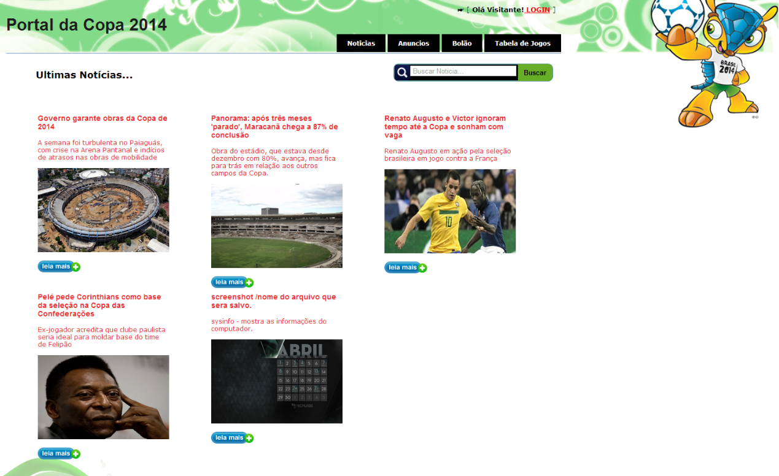

###### Campos

|  |  |  |  |  |
| --- | --- | --- | --- | --- |
| **Num** | **Nome** | **Descrição** | **Formato** | **Restrições** |
|  | Buscar Noticia | Campo onde o usuário entra com os dados para encontrar uma noticia | String |  |

###### Comandos

|  |  |  |  |
| --- | --- | --- | --- |
| **Núm** | **Nome** | **Ação** | **Restrições** |
| 1. | Leia mais | Visualiza noticia completa |  |
| 2. | Visualizar Comentário | Acessa página de comentários | Usuário credenciado |

##### Interface de Usuário <Resultado da Pesquisa>

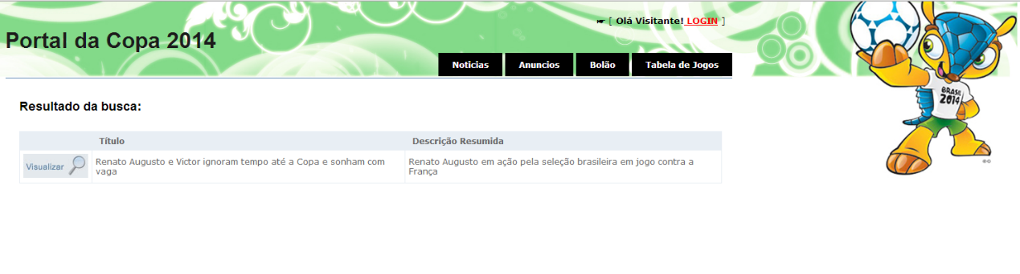

###### Comandos

|  |  |  |  |
| --- | --- | --- | --- |
| **Núm** | **Nome** | **Ação** | **Restrições** |
| 1. | Visualizar | Abre página com as informações completas referentes a notícia. |  |

##### Interface de usuário <Notícia Completa>

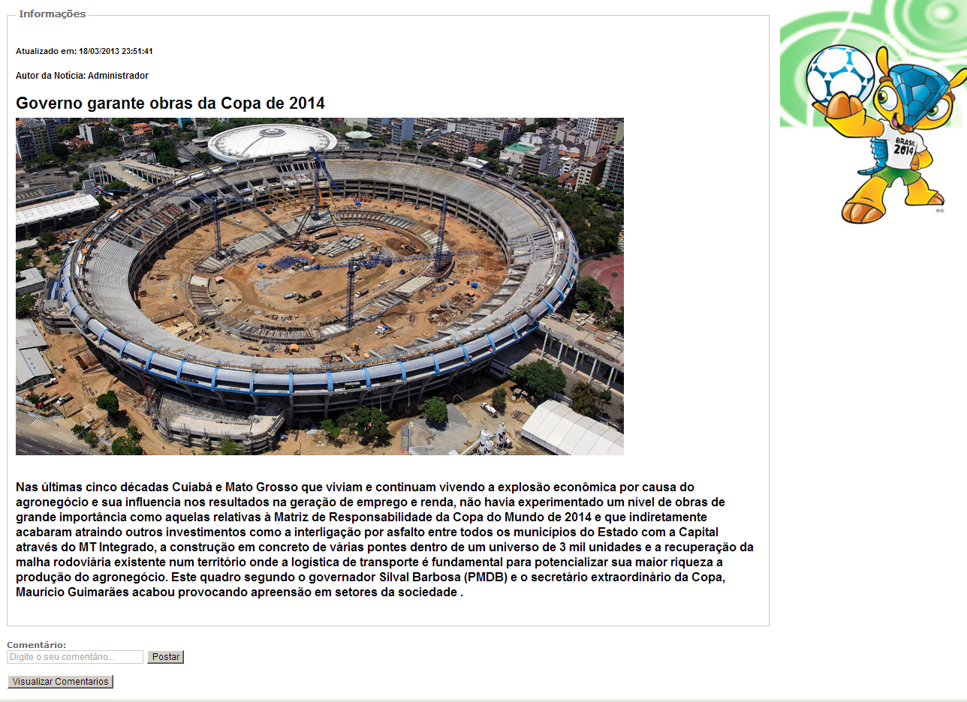

###### Campos

|  |  |  |  |  |
| --- | --- | --- | --- | --- |
| **Num** | **Nome** | **Descrição** | **Formato** | **Restrições** |
|  | Comentário | Campo onde o usuário registrará um comentário sobre a notícia | String | Usuário Credenciado |

###### Comandos

|  |  |  |  |
| --- | --- | --- | --- |
| **Núm** | **Nome** | **Ação** | **Restrições** |
| 1. | Postar | Submete o comentário | Usuário credenciado |
| 2. | Visualizar Comentário | Acessa página de comentários | Usuário credenciado |

##### Interface de usuário <Visualizar Comentários>

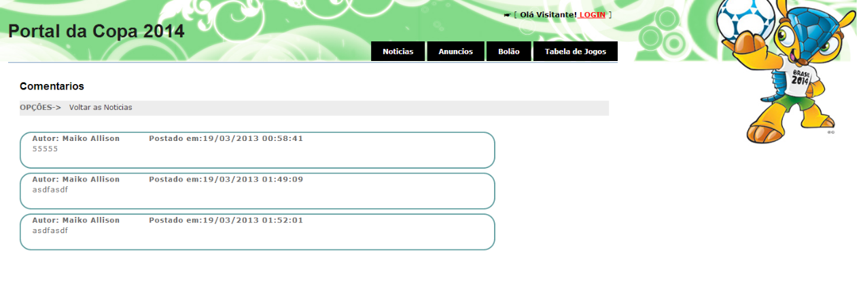

##### Fluxo principal

|  |
| --- |
| 1. Visitante acessa página inicial do Portal Copa 2014 2. Visitante acessa a aba de Notícias 3. Visitante aplica os possíveis filtros de pesquisa: por assunto, por data, título. 4. Sistema Retorna lista de notícias que se encaixam no filtro da pesquisa. |

##### Fluxos alternativos

###### Fluxo alternativo <Visualizar Notícias >

|  |  |
| --- | --- |
| Precondições | 1. Usuário Acessa o comando leia mais. |
| Passos | 1. Visitante/usuário clica no título da notícia. 2. Sistema exibe notícia completa. |

###### Fluxo alternativo <Visualizar Notícias >

|  |  |
| --- | --- |
| Precondições | 1. Usuário está acessando a notícia completa. |
| Passos | 1. Visitante/usuário clica em Visualizar Comentários. 2. Sistema exibe comentários associados a notícia. |

##### Pós-condições

|  |
| --- |
| 1. Notícia buscada e/ou visualizada |

* + - 1. ***Caso de uso Comentar Notícias***

##### Precondições

|  |
| --- |
| 1. Usuário deve estar credenciado no sistema 2. Usuário estar visualizando uma notícia |

##### Interface de usuário Detalhes da Notícia



###### Campos

|  |  |  |  |  |
| --- | --- | --- | --- | --- |
| ***Num*** | ***Nome*** | ***Descrição*** | ***Formato*** | ***Restrições*** |
| 1 | Comentários | Campo onde o usuário registrará um comentário sobre a notícia | String | Usuário credenciado |

###### Comandos

|  |  |  |  |
| --- | --- | --- | --- |
| ***Num*** | ***Nome*** | ***Ação*** | ***Restrições*** |
| 1 | Postar | Submete o comentário e grava o mesmo no banco de dados. | Usuário credenciado |
| 2 | Visualizar Comentários | Abre janela com comentários | NA |

##### Fluxo principal

|  |
| --- |
| 1. *Visitante preenche o campo de comentário e clica em postar.* 2. *Sistema armazena comentário.* |

##### Fluxos alternativos

###### Fluxo alternativo Excluir Comentário

|  |  |
| --- | --- |
| Precondições |  |
| Passos | 1. Visitante clica no botão exclui comentário que o mesmo realizou. 2. Sistema exclui comentário e atualiza a página. |

##### Pós-condições

|  |
| --- |
| Sistema salvou comentário ou o excluiu. |

#### Caso de uso <Gerenciar Notícias e Comentários>

##### Precondições

|  |
| --- |
| O usuário está logado como administrador. |

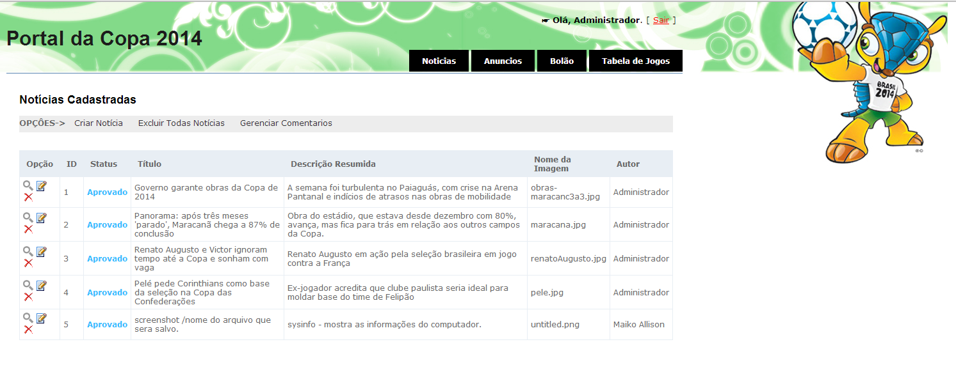

##### Interface de usuário <Cadastrar Notícia>

###### Campos

|  |  |  |  |  |
| --- | --- | --- | --- | --- |
| ***Num*** | ***Nome*** | ***Descrição*** | ***Formato*** | ***Restrições*** |
| 1 | Título | Título da notícia | String | Anunciante ou Administrador |
| 2 | Descrição | Descrição da notícia | String | Anunciante ou Administrador |
| 3 | Nome da Imagem | Nome do arquivo da imagem | String | Anunciante ou Administrador |

###### Comandos

|  |  |  |  |
| --- | --- | --- | --- |
| ***Num*** | ***Nome*** | ***Ação*** | ***Restrições*** |
| 1 | Criar notícia | Inserção de nova notícia | Anunciante ou Administrador |
| 2 | Excluir Noticias | Exclusão de todas as notícias | Administrador |
| 3 | Lupa | Visualiza noticia | Administrador |
| 4 | Caderno + Lápis | Editar noticia corrente | Administrador |
| 5 | X | Exclui noticia corrente | Administrador |

##### Fluxo principal

|  |
| --- |
| 1. Usuário clica em "Gerenciar notícias e comentários" 2. Sistema exibe tela com campos para filtrar notícias (Titulo, Assunto e Data) e Lista com últimas notícias criadas e botão "Nova Notícia" 3. Usuário filtra notícias. 4. *Sistema exibe lista atualizada de acordo com os filtros aplicados e para cada linha os botões "Excluir notícia", "Editar notícia" e "Gerenciar comentários"* |

##### Fluxos alternativos

###### Fluxo alternativo Editar notícia

|  |  |
| --- | --- |
| Precondições |  |
| Passos | 1. Usuário clica em "Editar notícia" na notícia escolhida 2. Sistema exibe campos já preenchidos para edição 3. Usuário altera o que é necessário e clica em "Salvar" 4. Sistema atualiza notícia e retorna para a tela de "Gerenciar notícias e comentários" |

###### Fluxo alternativo Criar notícia

|  |  |
| --- | --- |
| 1. Precondições |  |
| Passos | 1. Usuário clica em "Criar notícia" 2. Sistema exibe todos os campos em branco para preenchimento 3. Usuário preenche todos os campos e clica em "Salvar" 4. Sistema cria nova notícia e retorna para a tela de "Gerenciar notícias e comentários" |

###### Fluxo alternativo Excluir notícia

|  |  |
| --- | --- |
| 1. Precondições |  |
| Passos | 1. Usuário clica em "Excluir notícia" 2. Sistema exibe mensagem de confirmação: "Deseja realmente excluir esta notícia" 3. Usuário clica em "Sim" 4. Sistema exclui a notícia escolhida. |

##### Pós-condições

|  |
| --- |
| Sistema Criou, Atualizou ou excluiu notícias de forma correta.  Sistema Excluiu os comentários corretos. |

#### Caso de uso <Visualizar tabela de jogos>

##### Precondições

|  |
| --- |
|  |

##### Interface de usuário *Visualizar tabela de jogos*

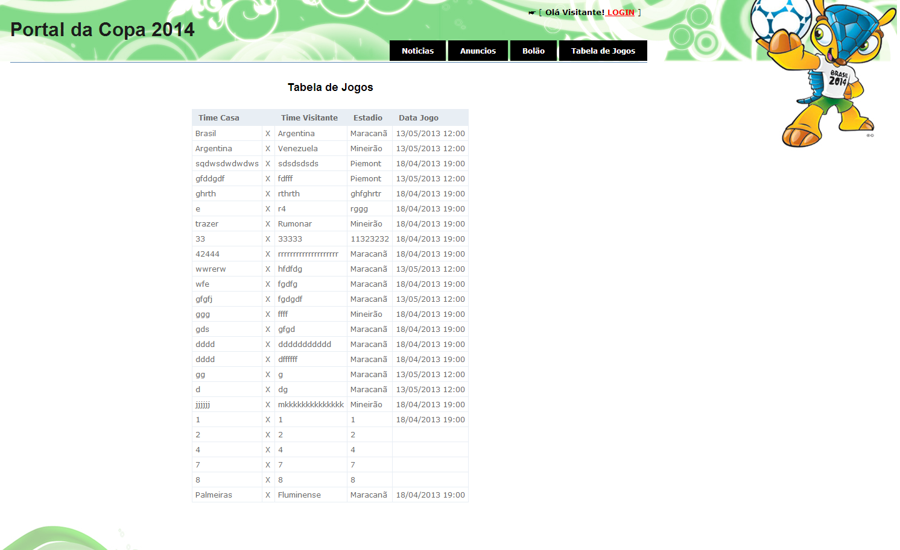

##### Fluxo principal

|  |
| --- |
| 1. Visitante acessa pagina de tabela de jogos. 2. Sistema retorna tabela completa de jogos e os filtros: localidade, data. |

##### Pós-condições

|  |
| --- |
| Visitante visualizou a tabela de jogos. |

#### Caso de uso Gerenciar Tabela de Jogos

##### Precondições

|  |
| --- |
| O usuário está logado como administrador do sistema. |

##### Interface de usuário *Gerenciar tabela de jogos*

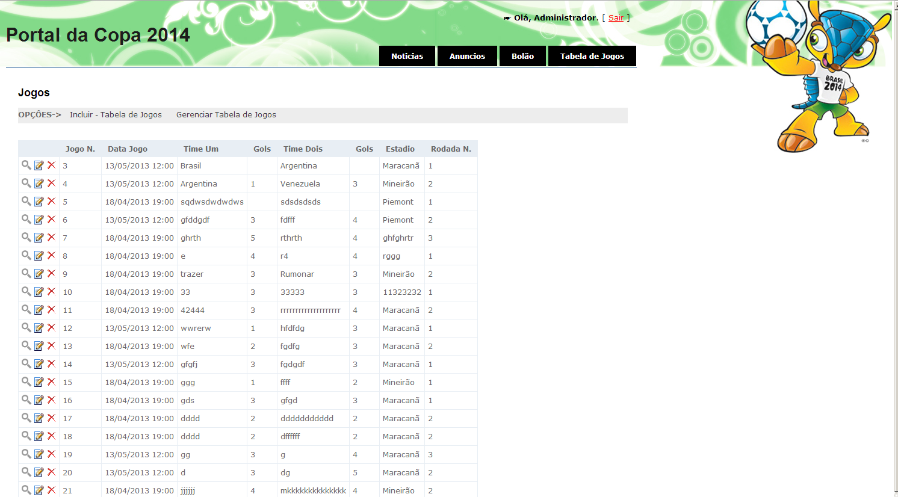

###### Campos

|  |  |  |  |  |
| --- | --- | --- | --- | --- |
| ***Num*** | ***Nome*** | ***Descrição*** | ***Formato*** | ***Restrições*** |
|  | Data Jogo | Data do jogo | Date | Administrador |
|  | Time um | Time mandante | String | Administrador |
|  | Time dois | Time visitante | String | Administrador |
|  | Estádio | Estádio onde o jogo será realizado | String | Administrador |
|  | Rodada N | Número da rodada | Numérico | Administrador |

###### Comandos

|  |  |  |  |
| --- | --- | --- | --- |
| ***Num*** | ***Nome*** | ***Ação*** | ***Restrições*** |
|  |  |  |  |
|  |  |  |  |
|  |  |  |  |
|  |  |  |  |

##### Interface de usuário *Visualizar jogo*

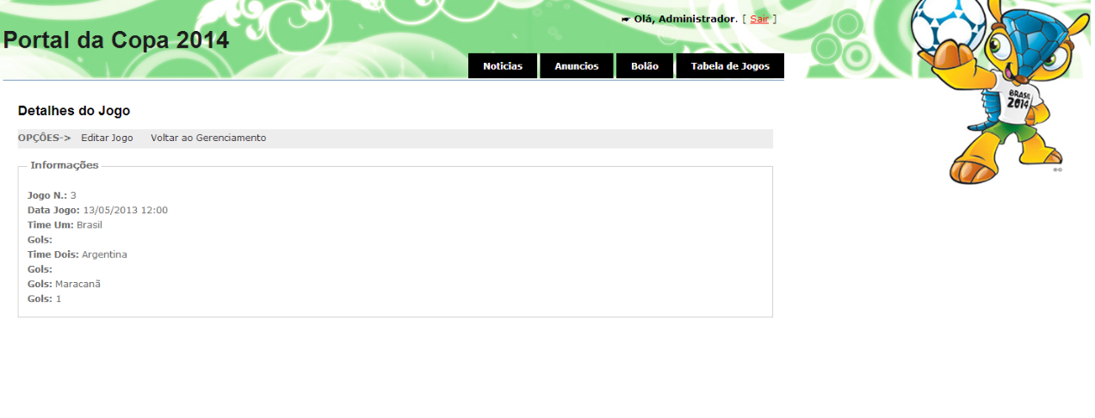

###### Campos

|  |  |  |  |  |
| --- | --- | --- | --- | --- |
| ***Num*** | ***Nome*** | ***Descrição*** | ***Formato*** | ***Restrições*** |
|  |  |  |  |  |
|  |  |  |  |  |

###### Comandos

|  |  |  |  |
| --- | --- | --- | --- |
| ***Num*** | ***Nome*** | ***Ação*** | ***Restrições*** |
|  |  |  |  |
|  |  |  |  |

##### Interface de usuário *Editar Jogo*

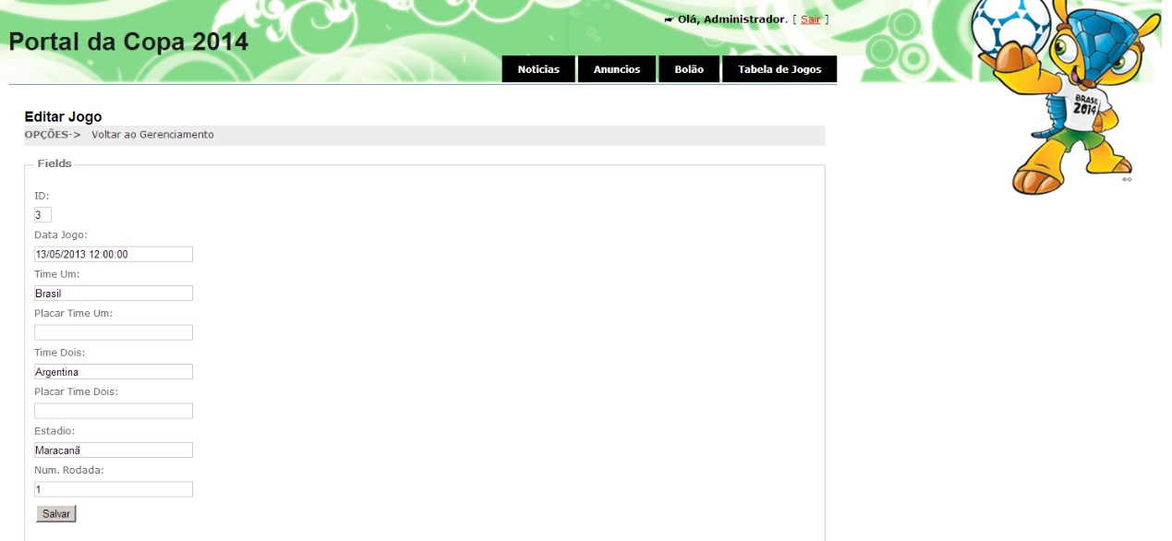

###### Campos

|  |  |  |  |  |
| --- | --- | --- | --- | --- |
| ***Num*** | ***Nome*** | ***Descrição*** | ***Formato*** | ***Restrições*** |
|  |  |  |  |  |
|  |  |  |  |  |

###### Comandos

|  |  |  |  |
| --- | --- | --- | --- |
| ***Num*** | ***Nome*** | ***Ação*** | ***Restrições*** |
|  |  |  |  |
|  |  |  |  |

##### Interface de usuário *Excluir jogo*

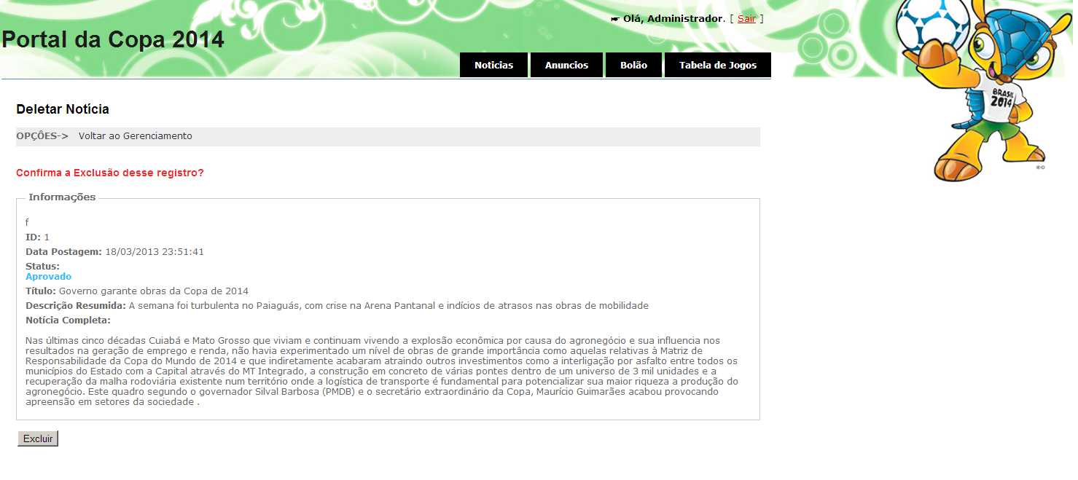

###### Campos

|  |  |  |  |  |
| --- | --- | --- | --- | --- |
| ***Num*** | ***Nome*** | ***Descrição*** | ***Formato*** | ***Restrições*** |
|  |  |  |  |  |
|  |  |  |  |  |

###### Comandos

|  |  |  |  |
| --- | --- | --- | --- |
| ***Num*** | ***Nome*** | ***Ação*** | ***Restrições*** |
|  |  |  |  |
|  |  |  |  |

##### Fluxo principal

|  |
| --- |
| 1. Usuário administrador clica em "Gerenciar tabela de jogos" 2. Sistema exibe tela com todos os jogos cadastrados |

##### Fluxos alternativos

###### Fluxo alternativo Editar Seleção

|  |  |
| --- | --- |
| Precondições |  |
| Passos | Usuário clica em "Editar"  Sistema exibe na tela a seleção escolhida no formato de edição  Usuário faz as alterações necessarias e clica em "salvar"  Sistema atualiza informações na tela de "gerenciar tabela de jogos" |

###### Fluxo alternativo Cancelar Seleção

|  |  |
| --- | --- |
| Precondições |  |
| Passos | 1. Usuário clica em "cancelar" 2. Sistema exibe tela com seleções para escolher 3. Usuário escolhe seleção 4. Sistema exibe na tela a seleção escolhida no formato de cancelamento 5. Usuário cancela resultado da seleção escolhida 6. Usuário clica em "Editar" 7. Sistema exibe na tela a seleção escolhida no formato de edição 8. Usuário faz as alterações necessárias e clica em "salvar" 9. Sistema atualiza informações na tela de "gerenciar tabela de jogos" |

###### Fluxo alternativo Excluir Seleção

|  |  |
| --- | --- |
| Precondições |  |
| Passos | 1. Usuário clica em "Excluir" 2. Sistema exibe tela com seleções para escolher 3. Usuário escolhe seleção 4. Sistema exibe na tela a seleção escolhida no formato de exclusão 5. Usuário confirma Exclusão de Seleção escolhida 6. Sistema exibe tela já com tabela atualizada sem a seleção escolhida |

##### Pós-condições

|  |
| --- |
| Uma tabela de jogos foi visualizada, criada, editada ou excluída |

#### Caso de uso Participar do bolão

##### Precondições

|  |
| --- |
| Visitante logado no Sistema do Portal da Copa 2014 |

##### Interface de usuário <nome da interface>

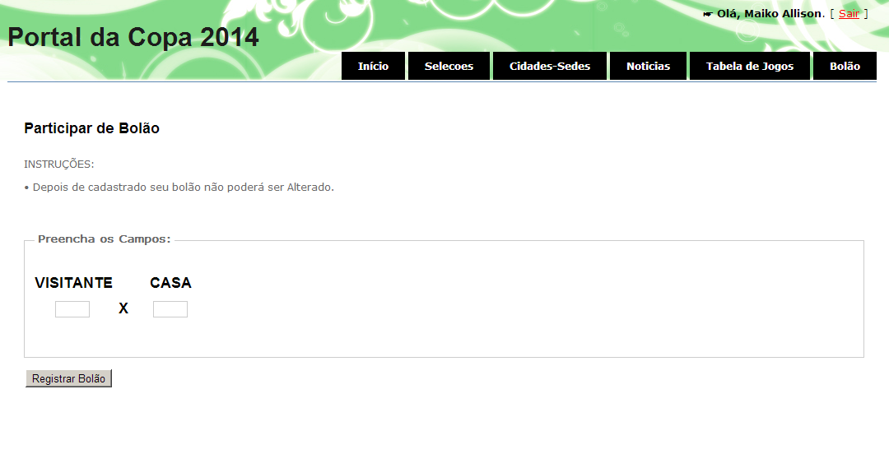

###### Campos

|  |  |  |  |  |
| --- | --- | --- | --- | --- |
| ***Num*** | ***Nome*** | ***Descrição*** | ***Formato*** | ***Restrições*** |
|  | Selecionar seleção | Campo responsável pela escolha da seleção que se deseja ver resultados e próximos jogos | Combo |  |

###### Comandos

|  |  |  |  |
| --- | --- | --- | --- |
| ***Num*** | ***Nome*** | ***Ação*** | ***Restrições*** |
|  |  |  |  |

##### Fluxo principal

|  |
| --- |
| 1. Visitante acessa menu participar do bolão 2. Sistema exibe lista de jogos 3. Visitante clica em “entrar no bolão” 4. Sistema exibe campo para informar o placar do jogo 5. Visitante preenche o placar desejado e clica em salvar 6. Sistema exibe mensagem “BOA SORTE” e a quantidade de participantes |

##### Fluxos alternativos

###### Fluxo alternativo Cancelar Palpite

|  |  |
| --- | --- |
| Precondições |  |
| Passos | 1. Visitante clica em “cancelar palpites” 2. Sistema exibe tela com palpites realizados pelo usuário corrente. 3. Usuário escolhe palpite para cancelamento ou retorna 4. Sistema cancela esse palpite corrente |

##### Pós-condições

|  |
| --- |
| Sistema cadastrou o bolão corretamente |

#### Caso de uso Gerenciar informações sobre as Cidades Sedes

##### Precondições

|  |
| --- |
| O usuário está logado como administrador |

##### Interface de usuário Gerenciar cidades sede

|  |
| --- |
|  |

###### Campos

|  |  |  |  |  |
| --- | --- | --- | --- | --- |
| ***Num*** | ***Nome*** | ***Descrição*** | ***Formato*** | ***Restrições*** |
|  | Informações cidade sede | Campo utilizado para a inserção do texto informativo sobre a cidade sede. | String |  |
|  | URL portal cidade | Campo utilizado para a inserção da URL do portal da cidade | Link |  |

###### Comandos

|  |  |  |  |
| --- | --- | --- | --- |
| ***Num*** | ***Nome*** | ***Ação*** | ***Restrições*** |
|  | Alterar imagem | Abre pop-up de inserção de imagem para a cidade sede |  |
|  | Excluir | Exclui uma cidade existente do banco de dados. |  |
|  | Salvar | Salva as informações atuais sobre a cidade sede no banco de dados |  |
|  | Criar | Mostra os campos para criação de nova cidade sede |  |

##### Fluxo principal

|  |
| --- |
| 1. Usuário clica em "Gerenciar as cidades sedes" 2. Sistema retorna a página de "Gerenciar as cidades sedes" 3. Usuário seleciona a cidade a ser editada 4. Sistema exibe campos já preenchidos para edição das mesmas 5. Usuário altera o que é necessário e clica em "Salvar" 6. Sistema atualiza informação e retorna para a tela de "Gerenciar Informações sobre as Cidades Sedes" |

##### Fluxos alternativos

###### Fluxo alternativo Criar Informações sobre cidades sede

|  |  |
| --- | --- |
| Precondições |  |
| Passos | 1. Usuário clica no botão responsável pela criação de informações de cidade sede 2. Sistema exibe todos os campos em branco para preenchimento de informações de cidades sedes 3. Usuário preenche todos os campos e clica em "Salvar" 4. Sistema cria nova informação e retorna para a tela de "Gerenciar *informações sobre as Cidades Sedes.* |

###### Fluxo alternativo Criar Informações sobre cidades sede

|  |  |
| --- | --- |
| Precondições |  |
| Passos | 1. Usuário clica no botão "Excluir Informações" 2. Sistema exibe mensagem de confirmação: "Deseja realmente excluir esta informação" 3. Usuário clica em "Sim" 4. Sistema exclui a informação escolhida. |

##### Pós-condições

|  |
| --- |
| *Sistema Criou, Atualizou ou excluiu informações de forma correta.* |

#### Caso de uso Visualizar informações sobre as Cidades Sedes

##### Precondições

|  |
| --- |
|  |

##### Interface de usuário Informações das cidades sede

|  |
| --- |
|  |

###### Campos

|  |  |  |  |  |
| --- | --- | --- | --- | --- |
| ***Num*** | ***Nome*** | ***Descrição*** | ***Formato*** | ***Restrições*** |
|  |  |  |  |  |

###### Comandos

|  |  |  |  |
| --- | --- | --- | --- |
| ***Num*** | ***Nome*** | ***Ação*** | ***Restrições*** |
|  |  |  |  |

##### Fluxo principal

|  |
| --- |
| 1. Sistema exibe campo com as listas das cidades sedes 2. Visitante seleciona a cidade desejada. 3. Sistema exibe um resumo das informações da cidade escolhida 4. Sistema exibe link para informações detalhadas: estádios, pontos turísticos, história, dicas de visitação. |

##### Fluxos alternativos

###### Fluxo alternativo <nome do fluxo alternativo>

|  |  |
| --- | --- |
| Precondições | 1. Visitante clica em história detalhada 2. Sistema exibe portal da cidade (link externo) |
| Passos |  |

##### Pós-condições

|  |
| --- |
|  |

#### Caso de uso Usuário deve estar logado como administrador do sistema

##### Precondições

|  |
| --- |
|  |

##### Interface de usuário Gerenciar Anuncio

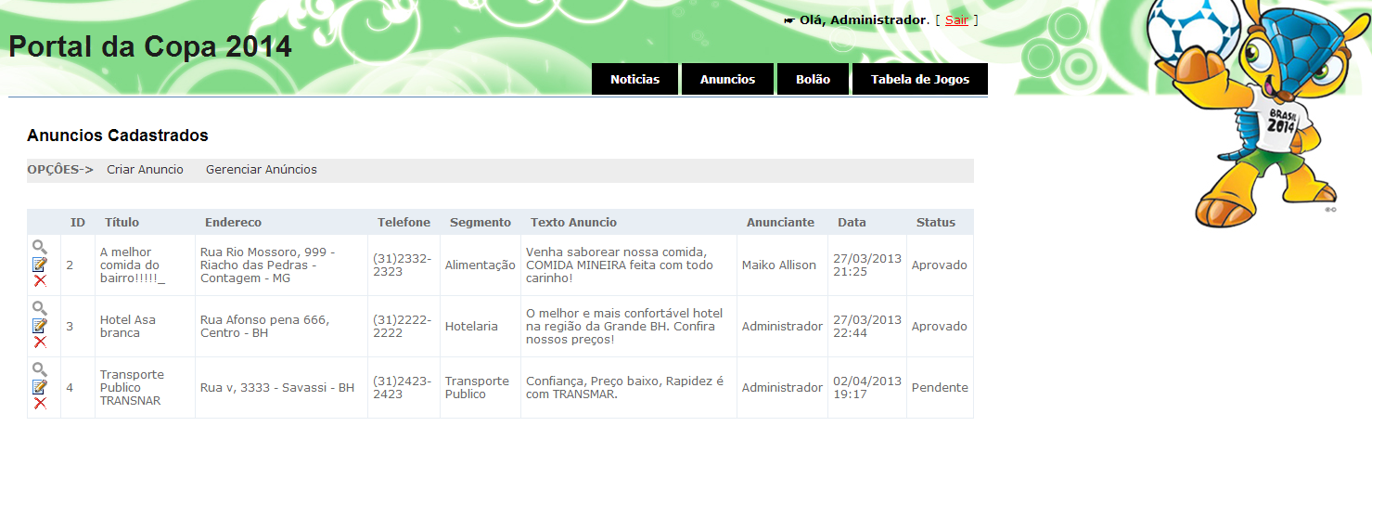

###### Campos

|  |  |  |  |  |
| --- | --- | --- | --- | --- |
| ***Num*** | ***Nome*** | ***Descrição*** | ***Formato*** | ***Restrições*** |
|  | Título | Título do anúncio a ser exibido. | String |  |
|  | Nome do anunciante | Nome do anunciante a ser exibido no anúncio. | String |  |
|  | URL Imagem do anúncio | Campo para inserção da URL da imagem referente ao anúncio | Link |  |

###### Comandos

|  |  |  |  |
| --- | --- | --- | --- |
| ***Num*** | ***Nome*** | ***Ação*** | ***Restrições*** |
|  | Filtrar | Busca e exibe os anúncios de um determinado anunciante |  |

##### Interface de usuário Detalhe do Anuncio

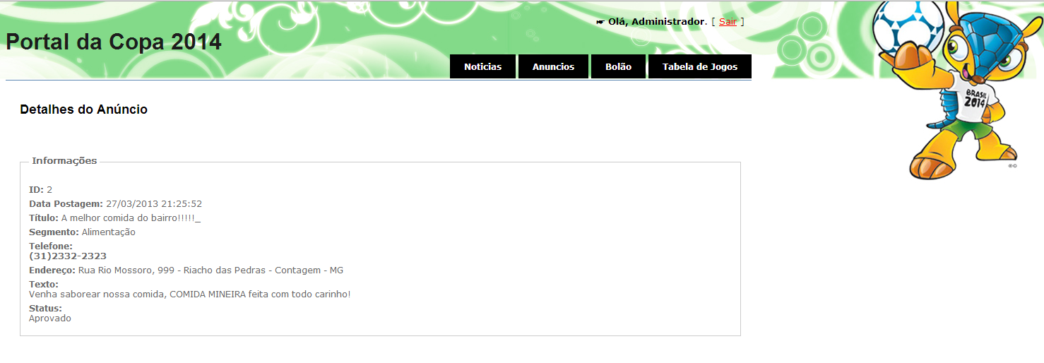

###### Campos

|  |  |  |  |  |
| --- | --- | --- | --- | --- |
| ***Num*** | ***Nome*** | ***Descrição*** | ***Formato*** | ***Restrições*** |
|  | Título | Título do anúncio a ser exibido. | String |  |

###### Comandos

|  |  |  |  |
| --- | --- | --- | --- |
| ***Num*** | ***Nome*** | ***Ação*** | ***Restrições*** |
|  |  |  |  |

##### Interface de usuário Detalhe do Anuncio

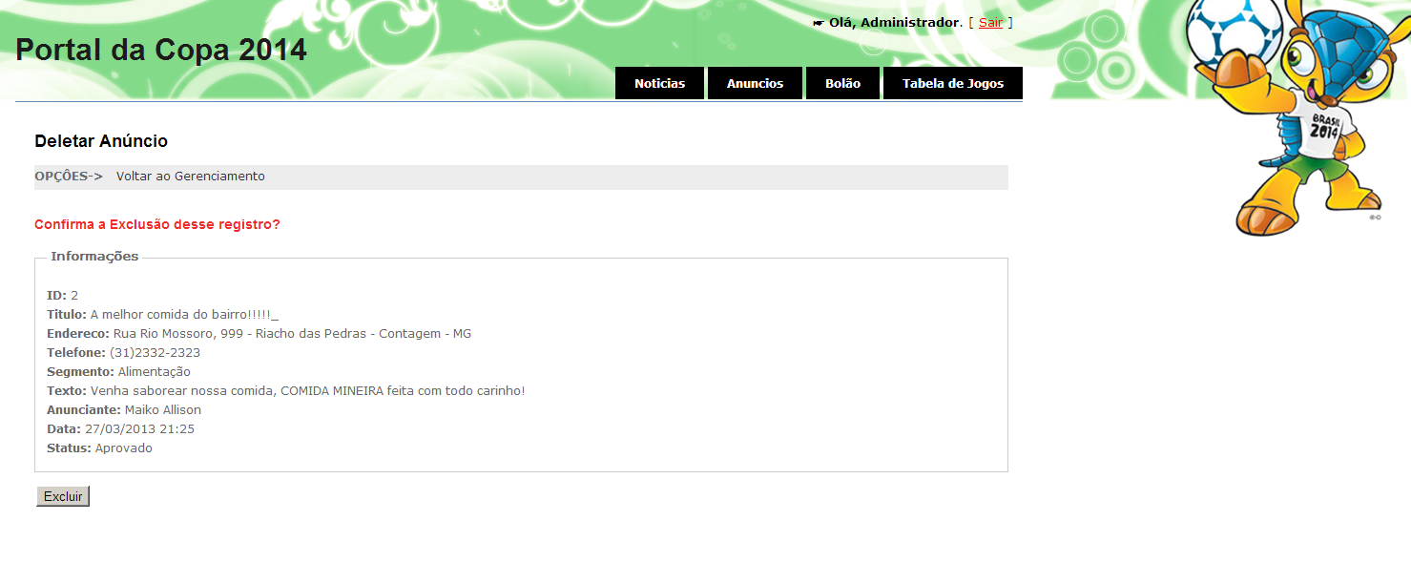

###### Campos

|  |  |  |  |  |
| --- | --- | --- | --- | --- |
| ***Num*** | ***Nome*** | ***Descrição*** | ***Formato*** | ***Restrições*** |
|  | Título | Título do anúncio a ser exibido. | String |  |

###### Comandos

|  |  |  |  |
| --- | --- | --- | --- |
| ***Num*** | ***Nome*** | ***Ação*** | ***Restrições*** |
|  |  |  |  |

##### Fluxo principal

|  |
| --- |
| Usuário clica em pagina de “Administração de Anúncios”  Sistema exibe tela com os anúncios  Administrador aplica filtros  Sistema exibe anúncios de acordo com os filtros aplicados pelo usuário |

##### Fluxos alternativos

###### Fluxo alternativo Visualizar anúncio

|  |  |
| --- | --- |
| Precondições |  |
| Passos | 1. Usuário clica em “Página do Anúncio” 2. Sistema exibe informações referentes ao anúncio" |

###### Fluxo alternativo <nome do fluxo alternativo>

|  |  |
| --- | --- |
| Precondições |  |
| Passos | 1. Usuário acessa página do anúncio 2. Sistema exibe para o usuário informações do anúncio e formulário de avaliação de anúncio 3. Usuário aprova anúncio e envia formulário   Sistema efetua aprovação de anúncio com sucesso. |

###### Fluxo alternativo <nome do fluxo alternativo>

|  |  |
| --- | --- |
| Precondições |  |
| Passos | 1. Usuário acessa página do anúncio 2. Sistema exibe para o usuário informações do anúncio e formulário de avaliação de anúncio 3. Usuário reprova anúncio e preenche campo de justificativa e envia formulário 4. Sistema efetua reprovação de anúncio e envia justificativa para o anunciante |

###### Fluxo alternativo <nome do fluxo alternativo>

|  |  |
| --- | --- |
| Precondições |  |
| Passos | 1. Usuário acessa página do resultado de sua busca 2. Sistema retorna mensagem "Não foi possível localizar anúncio desejado |

##### Pós-condições

|  |
| --- |
| Um anúncio foi visualizado, aprovado ou reprovado. |

 Caso de uso Solicitar Publicações de Anúncios

##### Precondições

|  |
| --- |
| Usuário deve estar logado como anunciante do sistema. |

##### Interface de usuário <nome da interface>



###### Campos

|  |  |  |  |  |
| --- | --- | --- | --- | --- |
| ***Num*** | ***Nome*** | ***Descrição*** | ***Formato*** | ***Restrições*** |
|  |  |  |  |  |

###### Comandos

|  |  |  |  |
| --- | --- | --- | --- |
| ***Num*** | ***Nome*** | ***Ação*** | ***Restrições*** |
|  |  |  |  |

##### Fluxo principal

|  |
| --- |
| 1. Anunciante clica no botão anunciar na página inicial do sistema. 2. Sistema retorna a tela com a lista de campos referentes ao anúncio. 3. Anunciante informa todos os campos solicitados e clica em salvar. 4. Sistema salva os dados informados pelo usuário, envia-os ao administrador do sistema, atualiza a lista de anúncios pendentes no banco de dados do sistema e informa o usuário que seu anúncio encontra-se em processo de análise. |

##### Fluxos alternativos

###### Fluxo alternativo Inconsistência no anúncio

|  |  |
| --- | --- |
| Precondições | Usuário não preencheu corretamente os campos referentes ao anúncio. |
| Passos | 1. Sistema exibe mensagem informando os campos que estão incorretos. 2. Usuário confirma a mensagem do sistema e corrige os campos. |

##### Pós-condições

|  |
| --- |
| Anunciante criou um anúncio no sistema. |

#### Caso de uso Gerenciar Bolão

##### Precondições

|  |
| --- |
| Usuário deve ser credenciado como administrador do sistema. |

##### Interface de usuário Gerenciar Bolão

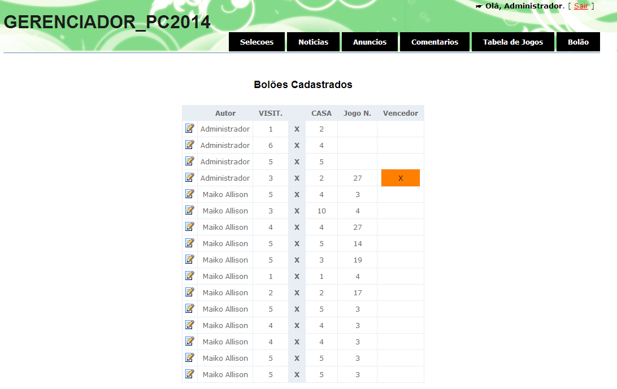

###### Campos

|  |  |  |  |  |
| --- | --- | --- | --- | --- |
| ***Num*** | ***Nome*** | ***Descrição*** | ***Formato*** | ***Restrições*** |
|  | Seleciona jogo | Seleciona jogo a ser dado um palpite | Combo |  |
|  | Status | Escolha do status atual para a partida (Finalizado ou Aberto) | CheckBox |  |

###### Comandos

|  |  |  |  |
| --- | --- | --- | --- |
| ***Num*** | ***Nome*** | ***Ação*** | ***Restrições*** |
|  | Finalizar | Botão utilizado para a finalização e gravação da partida. |  |

##### Fluxo principal

|  |
| --- |
| 1. Administrador acessa a funcionalidade responsável pela criação de um novo bolão. 2. Sistema exibe a lista de participantes cadastrados do bolão. 3. Administrador informa os dados para o bolão. 4. Sistema efetua a criação do bolão no sistema. |

##### Fluxos alternativos

###### Fluxo alternativo Fechar Apostas de uma rodada Bolão

|  |  |
| --- | --- |
| Precondições | As partidas de uma rodada do bolão acontecerão no prazo de 24 horas. |
| Passos | 1. O Administrador acessa a funcionalidade responsável para fechar as apostas de uma rodada. 2. O Sistema exibe todas as apostas válidas da rodada e a funcionalidade para o seu fechamento. 3. O Administrador aciona a ação para fechar a rodada 4. O Sistema exibe os dados da rodada encerrada. |

###### Fluxo alternativo Apurar Resultado de uma rodada Bolão

|  |  |
| --- | --- |
| Precondições | Todas as partidas de uma rodada do bolão foram finalizadas. |
| Passos | 1. O Administrar acessa a funcionalidade para apurar o resultado da rodada. 2. O sistema exibe o ranking dos apostadores atualizado em relação a ultima rodada. |

###### Fluxo alternativo Fechar Apostas de uma rodada Bolão

|  |  |
| --- | --- |
| Precondições | Anunciar Resultado Final do Bolão |
| Passos | 1. O Administrador acessa a funcionalidade para anunciar o resultado do bolão. 2. O sistema computa o resultado de todas as rodadas e exibe o resultado final do bolão. |

###### Fluxo alternativo Anunciar Resultado Final do Bolão

|  |  |
| --- | --- |
| Precondições | A Copa do Mundo chegou ao final |
| Passos | 1. O Administrador acessa a funcionalidade para anunciar o resultado do bolão. 2. O sistema computa o resultado de todas as rodadas e exibe o resultado final do bolão. |

##### Pós-condições

|  |
| --- |
|  |

#### Caso de uso Visualizar história das seleções

##### Precondições

|  |
| --- |
| Existe uma história de seleção previamente cadastrada |

##### Interface de usuário História das seleções

|  |
| --- |
|  |

###### Campos

|  |  |  |  |  |
| --- | --- | --- | --- | --- |
| ***Num*** | ***Nome*** | ***Descrição*** | ***Formato*** | ***Restrições*** |
|  | Selecionar seleção | Campo para escolha da seleção a ser pesquisada | Combo |  |

###### Comandos

|  |  |  |  |
| --- | --- | --- | --- |
| ***Num*** | ***Nome*** | ***Ação*** | ***Restrições*** |
|  |  |  |  |

##### Fluxo principal

|  |
| --- |
| 1. Sistema exibe campo com a lista de seleções. 2. Visitante seleciona um time da lista. 3. Sistema exibe a história cadastrada da seleção. |

##### Fluxos alternativos

###### Fluxo alternativo <nome do fluxo alternativo>

|  |  |
| --- | --- |
| Precondições |  |
| Passos |  |

##### Pós-condições

|  |
| --- |
| Sistema atualizou a tela com o histórico da seleção escolhida. |

 Caso de uso Gerenciar Histórias das seleções

##### Precondições

|  |
| --- |
| Usuário autenticado como administrador. |

##### Interface de usuário <nome da interface>

|  |
| --- |
|  |

###### Campos

|  |  |  |  |  |
| --- | --- | --- | --- | --- |
| ***Num*** | ***Nome*** | ***Descrição*** | ***Formato*** | ***Restrições*** |
|  | Selecionar seleção | Escolhe a seleção a qual é desejada inserir as informações | String |  |
|  | Informações da seleção | Campo utilizado para a inserção das informações de história da seleção. | String |  |

###### Comandos

|  |  |  |  |
| --- | --- | --- | --- |
| ***Num*** | ***Nome*** | ***Ação*** | ***Restrições*** |
|  | Salvar | Grava as informações da seleção no banco de dados |  |

##### Fluxo principal

|  |
| --- |
| 1. Usuário clica em gerenciar Histórias das seleções 2. Sistema exibe tela com seleções e breve descrição de história 3. Usuário clica em cadastrar história de seleção 4. Sistema exibe tela para cadastramento de história com respectivas seleções 5. Usuário insere história de seleção escolhida e salva informação 6. Sistema exibe tela com dados atualizados |

##### Fluxos alternativos

###### Fluxo alternativo Excluir História

|  |  |
| --- | --- |
| Precondições |  |
| Passos | 1. Usuário clica em excluir história de seleção ou retornar 2. Sistema exibe tela com história de respectivas seleções 3. Usuário escolhe seleção para exclusão e clica em excluir 4. Sistema apaga do banco de dados informações de história da seleção escolhida |

###### Fluxo alternativo Editar história de seleções

|  |  |
| --- | --- |
| Precondições |  |
| Passos | 1. Usuário clica em Editar história de seleções 2. Sistema exibe tela para edição com seleções e suas histórias 3. Usuario escolhe seleção para qual deseja editar sua história 4. Sistema exibe tela no modo de edição com a respectiva história da seleção 5. Usuario altera informação e clica em salvar 6. Sistema atualiza no banco de dados informações de respectiva seleção |

##### Pós-condições

|  |
| --- |
| Novo cadastro de história de seleção, exclusão, e edição. |

#### Requisitos de Dados Persistentes

|  |
| --- |
| Diagrama de classes persistentes |
|  |